

**毕业生就业质量年度报告**

**(2017)**



**2017年12月**

**目录**

序言 4

第一章 就业基本情况 6

一、毕业生基本情况 6

（一）毕业生人数 6

（二）毕业生性别结构 7

（三）生源地分布 8

二、毕业生就业基本情况 9

（一）2017届毕业生就业率 9

（二）2017届毕业生各专业就业率 9

三、毕业生就业结构 10

（一）毕业生就业单位分布 10

（二）毕业生就业地区分布 12

（三）升学情况分析 15

1、国内外升学基本情况 15

2、国内升学基本情况 16

3、出国（境）留学基本情况 16

第二章 就业质量相关分析 18

一、2017届本科毕业生就业的新特点 18

（一）就业率保持稳中有升，多元化就业趋势日益明显 18

（二）就业质量不断改善，人才培养满意度不断增长 18

二、初次就业率情况分析与说明 19

三、就业岗位需求情况分析 19

四、就业质量相关分析 20

（一）毕业生就业满意度 20

1、2017届毕业生就业质量调研基本情况 20

2、对现在工作的满意度 20

3、对就业指导与服务工作的满意程度 20

（二）用人单位满意度 20

1、对2017届毕业生满意度 20

2、对学校就业指导服务工作的满意度 20

（三）毕业生必备的就业素质 21

1、职业精神和思想品质是毕业生和用人单位最看重的就业素质 21

2、职场适应能力的重视程度高于专业技能掌握水平及实际操作能力 21

3、知识广博度的重视程度高于专业知识的深度 21

4、毕业生素质养成的途径与方式 22

5、毕业生普遍欠缺的能力 23

第三章 毕业生就业工作举措 24

一、立足行业，科学定位，完善人才培养体系 24

二、育人为本，德育为先，提升思想教育实效 25

三、加强指导，强化帮扶，增强就业竞争能力 26

# 序言

上海海关学院坐落于上海市浦东新区，是经教育部批准设立的具有高等学历教育招生资格的全日制普通高等学校，直属于中华人民共和国海关总署。中国海关高等教育已有百余年历史，1908年清政府在北京建立税务学堂（后更名为税务专门学校，并迁址上海），该学堂是世界上最早从事海关高等专业教育的学校之一。新中国成立后，1953年上海海关学校设立；1980年经国务院批准，升格为上海海关专科学校；1996年更名为上海海关高等专科学校。2007年3月，教育部批准在上海海关高等专科学校的基础上设立上海海关学院。2012年12月，学校被国务院学位委员会正式批准为“服务国家特殊需求人才培养项目”——学士学位授予单位开展培养硕士专业学位研究生试点工作单位。

学校现设有海关管理系、经济与工商管理系、法律系、外语系、基础部等五个教学系（部）；设置了海关管理、物流管理、审计学、国际商务、税收学、法学、英语等7 个本科专业和税务硕士专业学位，涵盖管理学、经济学、法学、文学等4 个学科门类。其中，海关管理专业为国家控制布点特设专业，法学、税务[1]专业分别是教育部第二、三批高等学校特色专业建设点。

学校全面贯彻党的教育方针，落实立德树人根本任务，扎根中国大地，对标海关行业需求，改革创新、锐意进取，着力培养应用型、复合型、涉外型的高素质人才。学校始终凸显以“爱国明志、开放博学”为内涵的“大学精神”教育，注重学生的全面发展，学生综合素质教育、准军事化管理贯穿于人才培养的全过程；学校始终以教学、科研、培训为中心，以学科专业建设为龙头，转变教育教学观念，深化教育教学改革，创新人才培养模式，实施以德育为核心的综合素质教育，培养学生实践能力和创新精神，促进学生个性化发展，全面提高人才培养质量。

2017年，面对就业总量持续增加、结构性矛盾突出等复杂严峻的就业形势，在海关总署党组的正确领导和上海市教委的指导下，在总署各司局和全国海关的鼎力支持下，学校认真贯彻落实于广州署长来学校视察时的重要指示精神，把毕业生就业工作作为学校办学的生命线，面向行业需求，积极深化就业工作综合改革，着力完善就业工作体系，不断探索具有学校特点的“符合国家相关政策、符合海关新时代需要、符合就业工作规律”的特色之路，全面引导毕业生到行业基层就业和创新创业。

学校2017届共有毕业生560人，初次就业率达到93.93%，其中硕士毕业生37人，初次就业率达97.30%；本科毕业生523人，就业490人，初次就业率达93.69%；实现了年初就业率和就业质量稳步提升的预期就业工作目标。在今后的工作中，学校将继续加大改革力度，以更加坚定的决心、更加扎实的工作、更加有力的措施，切实提高大学生就业创业能力，不断提升大学生就业质量和水平。

# 第一章 就业基本情况

## 一、毕业生基本情况

### （一）毕业生人数

2017届我校毕业生总人数为560 人， 其中本科毕业生总数为 523 人，硕士研究生毕业生总数为 37人，详见图 1-1。

**图1-1 2017届毕业生比例情况**

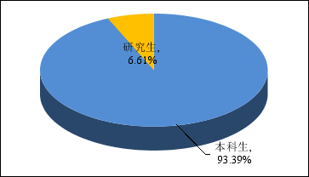

2017届我校少数民族毕业生共有55人，其中本科生少数民族毕业人数为54人，研究生少数民族毕业人数为1人,详见图 1-2。

**图1-2 2017届少数民族毕业生比例情况**

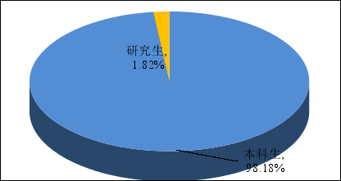

2017届我校家庭经济困难的毕业生共有94人，其中本科生家庭经济困难毕业生人数为90人，研究生家庭经济困难毕业生人数为4人，详见图 1-3。

**图1-3 2017届家庭经济困难毕业生比例情况**

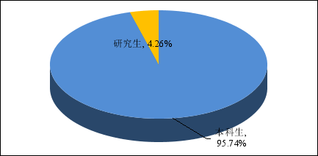

### （二）毕业生性别结构

2017届我校毕业生男生总人数242人，女生总人数318人。其中本科毕业生男生人数230人，占毕业生总人数41.07%，女生人数 293人，占毕业生总人数52.32%；研究生男生人数12人，占毕业生总人数2.14%，女生人数25人，占毕业生总人数4.46%，详见表 1-1，图1-4。

**表 1-1 各学历毕业生性别比例**

|  |  |  |  |
| --- | --- | --- | --- |
| **学历** | **性别** | **人数** | **比例** |
| 本科生 | 男 | 230 | 41.07% |
| 女 | 293 | 52.32% |
| 研究生 | 男 | 12 | 2.14% |
| 女 | 25 | 4.46% |

**图1-4 2017届毕业生男女性别比例情况**

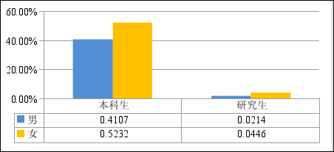

### （三）生源地分布

2017届我校毕业生中上海生源86人，非上海生源474人。各生源地区域分布情况详见表1-2，图 1-5。

**表 1-2 2017届我校毕业生生源地分布**

|  |  |  |  |
| --- | --- | --- | --- |
| **地区** | **学历** | **人数** | **总和** |
| 华东 | 硕士生 | 18 | 228 |
| 本科生 | 210 |
| 华南 | 硕士生 | 1 | 76 |
| 本科生 | 75 |
| 华北 | 硕士生 | 4 | 46 |
| 本科生 | 42 |
| 东北 | 硕士生 | 2 | 25 |
| 本科生 | 23 |
| 西北 | 硕士生 | 0 | 65 |
| 本科生 | 65 |
| 西南 | 硕士生 | 1 | 68 |
| 本科生 | 67 |
| 华中 | 硕士生 | 11 | 55 |
| 本科生 | 41 |

**图1-5 2017届毕业生生源地分布情况**

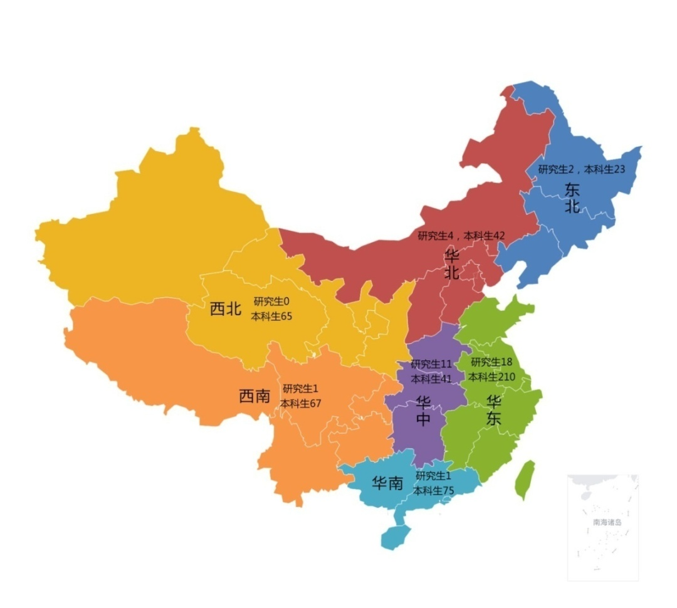

## 二、毕业生就业基本情况

### （一）2017届毕业生就业率

2017年我校毕业生总体就业率为93.93%，较2016年略有上升。其中本科毕业生就业率为93.69%，男生就业率为91.30 %，女生就业率为95.56%；硕士研究生毕业生就业率为97.30%，男生就业率为100%，女生就业率为96.00%，详见表 1-3，图 1-6。

**表1-3 2017届毕业生就业率基本情况**

|  |  |  |  |  |  |
| --- | --- | --- | --- | --- | --- |
| **学历** | **性别** | | | | **初次就业率** |
| **男** | | **女** | |
| **人数** | **就业率** | **人数** | **就业率** |
| 本科生 | 210 | 91.30% | 280 | 95.56% | 93.69% |
| 研究生 | 12 | 100% | 24 | 96.00% | 97.30% |

**图1-6 2017届毕业生就业率基本情况**

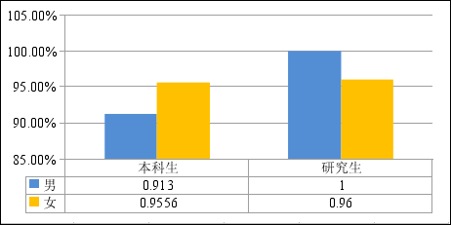

### （二）2017届毕业生各专业就业率

2017届我校毕业生各专业就业率普遍较高。本科毕业生中就业率 100%的专业有3个，分别为：物流管理、审计学和国际商务专业，其他海关管理专业的就业率为89.45%，法学专业的就业率为94.59%，英语专业的就业率为94.12%，税收学专业的就业率为95.31%；硕士研究生毕业生中税收学专业的就业率为97.30%，详见表 1-4，图 1-7。

**表1-4 2017届各学历层次毕业生分专业初次就业率统计**

|  |  |  |  |  |
| --- | --- | --- | --- | --- |
| **专业** | **学历** | **毕业人数** | **就业人数** | **就业率** |
| 海关管理 | 本科生 | 237 | 212 | 89.45% |
| 法学 | 本科生 | 37 | 35 | 94.59% |
| 物流管理 | 本科生 | 33 | 33 | 100% |
| 审计学 | 本科生 | 30 | 30 | 100% |
| 国际商务 | 本科生 | 71 | 71 | 100% |
| 英语 | 本科生 | 51 | 48 | 94.12% |
| 税收学 | 本科生 | 64 | 61 | 95.31% |
| 研究生 | 37 | 36 | 97.30% |

**图1-7 2017届各学历层次毕业生分专业初次就业率统计**

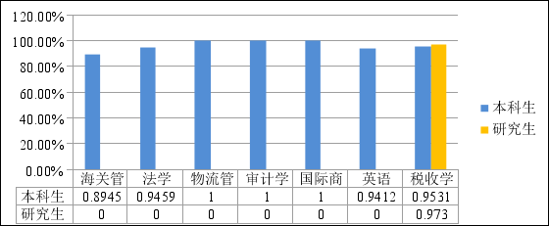

## 三、毕业生就业结构

### （一）毕业生就业单位分布

**1.本科毕业生就业单位性质流向**

2017届我校本科毕业生签约党政机关222人，占实际签约人数的45.31%；高等教育单位1人，占0.20%；其他事业单位10人，占2.04%；国有企业28人，占5.71%；三资企业2人，占0.41%；其他企业110人，占22.45%；中等、初等教育单位2人，占0.41%；其他灵活就业67人，占13.67%；三支一扶计划项目1人，占0.20%；升学共38人，其中国外升学23人，国内升学15人；自由职业10人，占2.04%，详见表 1-14，图 1-8。

**表1-5 2017届本科毕业生就业单位性质流向**

| **单位性质** | **人数** | **占比** |
| --- | --- | --- |
| 党政机关 | 222 | 45.31% |
| 高等教育单位 | 1 | 0.20% |
| 其他事业单位 | 10 | 2.04% |
| 国有企业 | 28 | 5.71% |
| 三资企业 | 2 | 0.41% |
| 其他企业 | 110 | 22.45% |
| 中等、初等教育单位 | 2 | 0.41% |
| 其他灵活就业 | 67 | 13.67% |
| 三支一扶计划项目 | 1 | 0.20% |
| 国外升学 | 23 | 4.69% |
| 国内升学 | 14 | 2.86% |
| 自由职业 | 10 | 2.04% |

**图1-8 2017届本科毕业生就业单位性质流向**

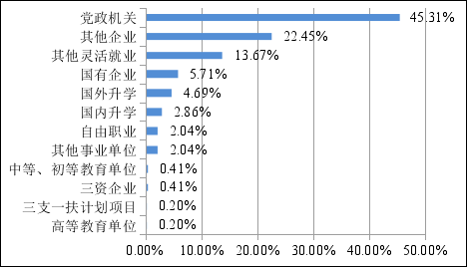

**2.硕士研究生毕业生就业单位性质流向**

2017届我校硕士研究生签约党政机关5人，占实际签约人数的13.89%；基层党政机关1人，占0.28%；国有企业8人，占22.22%；升学1人，占0.28%；其他企业21人，占58.33%，如图 1-9。

**图1-9 2017届硕士研究生毕业生就业单位性质流向**

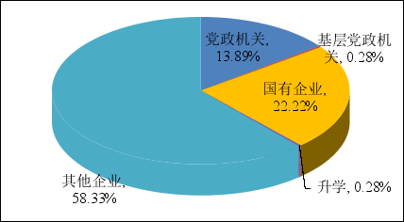

### （二）毕业生就业地区分布

2017届我校毕业生总数560人，本科生主要就业城市（区域）是上海市，占本科生就业人数的41.63%；硕士研究生主要就业城市（区域）是上海市，占研究生就业人数的61.11%；不同学历毕业生就业地区人数及所占百分比，见表 1-15至表 1-18,图 1-10至图 1-11。

**表 1-6 2017届本科毕业生就业区域分布**

|  |  |  |
| --- | --- | --- |
| **区域** | **学历** | **人数** |
| 华东 | 本科生 | 280 |
| 华南 | 本科生 | 56 |
| 华北 | 本科生 | 21 |
| 东北 | 本科生 | 18 |
| 西北 | 本科生 | 45 |
| 西南 | 本科生 | 38 |
| 华中 | 本科生 | 14 |
| 国（境）外 | 本科生 | 23 |

**图1-10 2017届本科毕业生就业区域分布**

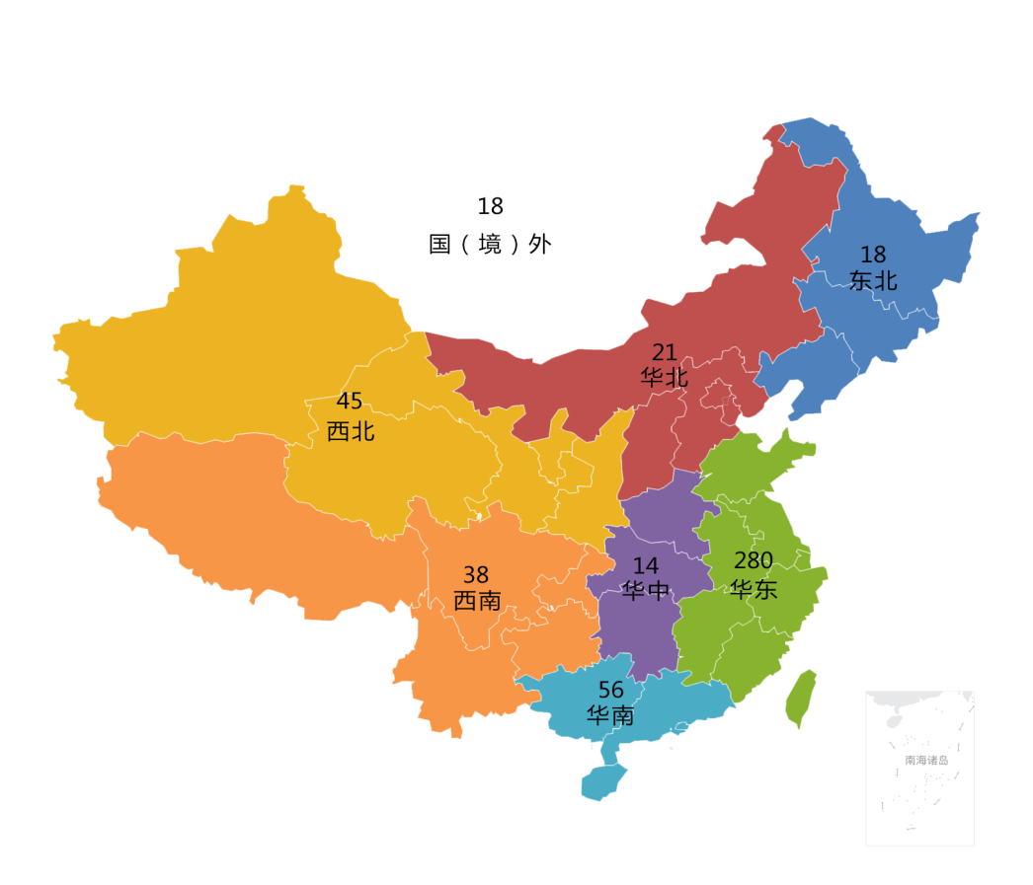

**表1-7 2017届本科生毕业生就业地区分布**

| **省份** | **就业人数** | **所占百分比** |
| --- | --- | --- |
| 北京市 | 8 | 1.63% |
| 天津市 | 9 | 1.84% |
| 河北省 | 4 | 0.82% |
| 山西省 | 10 | 2.04% |
| 内蒙古自治区 | 9 | 1.84% |
| 辽宁省 | 13 | 2.65% |
| 吉林省 | 3 | 0.61% |
| 黑龙江省 | 2 | 0.41% |
| 上海市 | 204 | 41.63% |
| 江苏省 | 18 | 3.67% |
| 浙江省 | 15 | 3.06% |
| 安徽省 | 3 | 0.61% |
| 福建省 | 9 | 1.84% |
| 江西省 | 10 | 2.04% |
| 山东省 | 11 | 2.24% |
| 河南省 | 7 | 1.43% |
| 湖北省 | 3 | 0.61% |
| 湖南省 | 4 | 0.82% |
| 广东省 | 38 | 7.76% |
| 广西壮族自治区 | 9 | 1.84% |
| 海南省 | 5 | 1.02% |
| 重庆市 | 9 | 1.84% |
| 四川省 | 7 | 1.43% |
| 贵州省 | 5 | 1.02% |
| 云南省 | 8 | 1.63% |
| 西藏自治区 | 9 | 1.84% |
| 陕西省 | 5 | 1.02% |
| 甘肃省 | 6 | 1.22% |
| 青海省 | 2 | 0.41% |
| 宁夏回族自治区 | 3 | 0.61% |
| 新疆维吾尔自治区 | 19 | 3.88% |
| 香港特别行政区 | 5 | 1.02% |
| 境外 | 18 | 3.67% |

**表 1-8 2017届硕士研究生毕业生就业区域分布**

| **地区** | **学历** | **人数** |
| --- | --- | --- |
| 华东 | 硕士生 | 30 |
| 华南 | 硕士生 | 2 |
| 华北 | 硕士生 | 1 |
| 东北 | 硕士生 | 1 |
| 西北 | 硕士生 | 0 |
| 西南 | 硕士生 | 0 |
| 华中 | 硕士生 | 2 |

**图1-11 2017届硕士研究生毕业生就业区域分布**

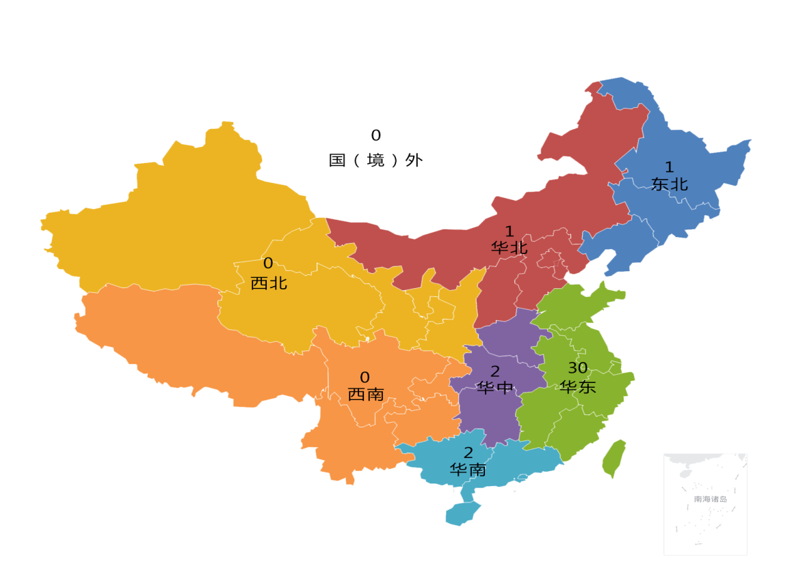

**表1-9 2017届硕士研究生就业地区分布**

|  |  |  |
| --- | --- | --- |
| **省份** | **就业人数** | **所占百分比** |
| 北京市 | 1 | 2.78% |
| 黑龙江省 | 1 | 2.78% |
| 上海市 | 22 | 61.11% |
| 江苏省 | 6 | 16.67% |
| 浙江省 | 1 | 2.78% |
| 安徽省 | 1 | 2.78% |
| 湖北省 | 2 | 5.56% |
| 广东省 | 2 | 5.56% |

### （三）升学情况分析

#### 1、国内外升学基本情况

2017年本科毕业生中国内升学人数14人，占本科生总毕业生数2.68%；出国（境）留学的毕业生23人，占比例4.40%；硕士研究生毕业生国内升学人数1人，占硕士研究生总毕业数2.70%，见表 1-19，图 1-12。

**表1-10 2017届毕业生升学情况**

|  |  |  |  |  |
| --- | --- | --- | --- | --- |
| **学历** | **国内升学人数** | **比例** | **出国（境）留学人数** | **比例** |
| 本科生 | 14 | 2.68% | 23 | 4.40% |
| 硕士研究生 | 1 | 2.70% | 0 | 0.00% |

**图1-12 2017届毕业生升学情况**

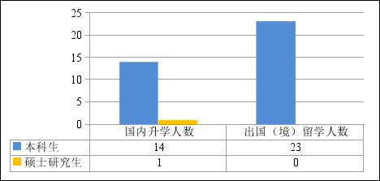

#### 2、国内升学基本情况

2017年我校毕业生中国内升学人数15人，其中考取本校研究生2人，占升学人数13.33%，C9高校2人，占升学人数13.33%，其他985高校2人，占升学人数13.33%，其他高校9人，占升学人数60.00%，见表 1-20，图 1-13。

**表1-11 2017届毕业生国内升学情况**

| **毕业生国内升学总数** | **本校** | | **其他高校** | | | | | |
| --- | --- | --- | --- | --- | --- | --- | --- | --- |
| 15 | **人数** | **比例** | **C9高校** | | **其他985高校** | | **其他高校** | |
| **人数** | **比例** | **人数** | **比例** | **人数** | **比例** |
| 2 | 13.33% | 2 | 13.33% | 2 | 13.33% | 9 | 60.00% |

**图1-13 2017届毕业生国内升学情况**

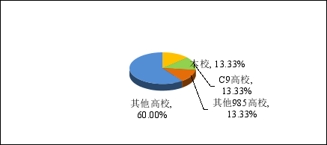

#### 3、出国（境）留学基本情况

2017年我校毕业生中国外留学人数23人，其中前往加拿大留学1人，前往德国留学1人，前往澳大利亚留学3人，前往美国留学3人，前往英国留学5人，前往西班牙留学2人，前往香港留学5人，前往瑞典留学1人，前往法国留学1人，前往利物浦留学1人，见表 1-21，图 1-14。

**表1-12 2017届毕业生出国（境）留学情况**

| **专业** | **学历** | **地区** | **学校** | **人数** |
| --- | --- | --- | --- | --- |
| 国际商务 | 本科 | 加拿大 | 加拿大布鲁克大学 | 1 |
| 德国 | 德国卡尔斯鲁厄理工学院 | 1 |
| 澳大利亚 | 澳大利亚昆士兰大学 | 1 |
| 美国 | 美国南加利福尼亚大学 | 1 |
| 美国 | 美国康奈尔大学 | 1 |
| 美国 | 美国本特利大学 | 1 |
| 英国 | 英国卡迪夫大学 | 1 |
| 西班牙 | [西班牙Inhispania国际语言学校](http://www.baidu.com/link?url=BlTt6dYuXpD9pgDc02KMFXNf-Rcqyav3TQvX9IQS9Lu0lK8GNxhixyoSxHhNT8m2) | 1 |
| 香港 | 香港中文大学 | 2 |
| 香港 | 香港浸会大学 | 2 |
| 审计学 | 本科 | 澳大利亚 | 悉尼大学 | 1 |
| 澳大利亚 | 麦考瑞大学 | 1 |
| 香港 | 香港中文大学 | 1 |
| 英国 | 利物浦大学 | 1 |
| 物流管理 | 本科 | 瑞典 | 瑞典哥德堡大学 | 1 |
| 税收学 | 本科 | 法国 | 法国里昂第二大学 | 1 |
| 英国 | 英国卡迪夫大学 | 1 |
| 西班牙 | 马德里康普顿斯大学 | 1 |
| 英语 | 本科 | 英国 | 利物浦大学 | 1 |
| 英国 | 英国曼彻斯特大学 | 2 |

**图1-14 2017届毕业生出国（境）留学情况**

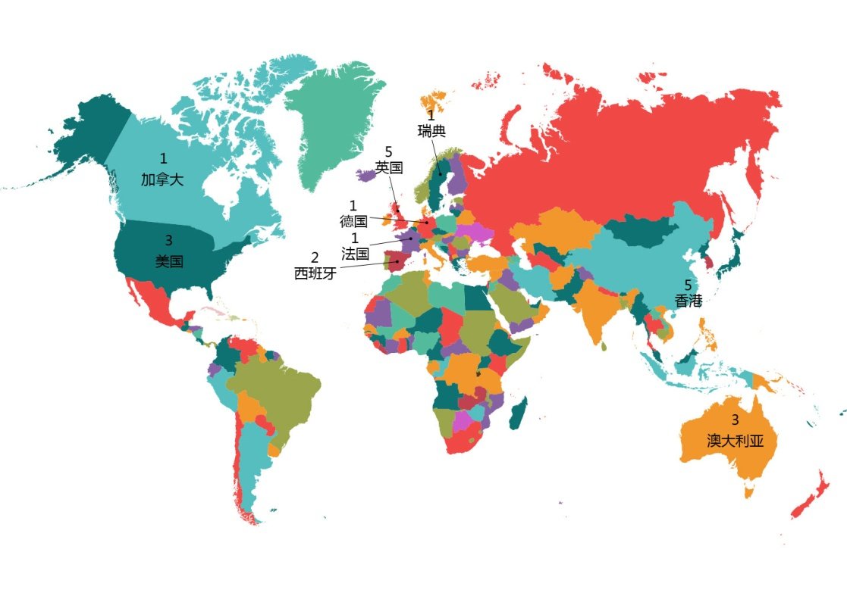

# 第二章 就业质量相关分析

## 一、2017届本科毕业生就业的新特点

### （一）就业率保持稳中有升，多元化就业趋势日益明显

2017年，230名海关管理专业本科毕业生参加了中央机关及其直属机构2017年度公务员笔试，229人笔试合格，合格率达到99.56%，通过面试、体检和政审并经过双向选择160人进入海关系统工作，录用率69.87%；另有36人考取地方公务员、进入公司工作和升学，海关管理专业本科生初次就业率达89.45%。国际商务、审计、税务、物流管理、法学、应用英语专业286名本科毕业生中278人就业，初次就业率达97.10%。本科毕业生初次就业率达93.69%，在保持稳定的同时继续保持增长。

根据学校开展的2017届毕业生就业意向调查和2017届毕业生跟踪调查，以及学校在2016年12月开展的专业人才培养模式综合改革调研报告显示：2017届毕业生的求职观念、求职渠道、求职行为等更趋多元化，反映在求职结果上，2017届毕业生中海关管理专业越来越多的毕业生能够积极主动地考虑招毕制度改革形势下更多的就业选择。

### （二）就业质量不断改善，人才培养满意度不断增长

就业质量是衡量评估就业工作成效的重要指标。2017届毕业生的就业质量呈现出如下特点。一是毕业生具备较强的就业竞争力。如：今年我校海关管理专业毕业生国家公务员笔试合格率高达99.56%。公务员人才选拔方面机制相对比较成熟，标准相对较高，毕业生的综合实力和竞争力由此可见一斑。二是就业岗位与所学专业相关性高。毕业生就业的行业、单位及岗位符合学校培养应用型人才为海关和外经贸事业服务的目标。如：物流、法律专业毕业生进入物流企业和法律单位的比例不断增长等。三是就业满意度高。2017届毕业生质量跟踪调查显示：今年毕业生的就业现状与毕业生的需求具有较高的一致性，毕业生的就业满意度较高，毕业生对自己的未来发展也较有信心。

同时，随着学校不断推进人才培养模式改革，提升本科教学质量，积极坚持“服务至上”理念，尽心尽力为毕业生开展就业指导服务，诚心诚意为用人单位提供人才服务，得到了毕业生、用人单位的好评，毕业生和用人单位对人才培养各项工作的满意度均达到90%以上。

## 二、初次就业率情况分析与说明

海关管理专业初次就业率偏低主要受到学校作为行业院校实行的招毕制度改革影响，从2008年起，海关总署协调各招录海关和学校，实施招生就业制度改革，实行淘汰机制。这一制度是适应海关队伍建设、落实国家公务员考录政策、激励学生努力成才的一项重要举措。近年来，学校坚持实施招生就业制度改革，通过改革，学校办学质量和教育教学水平有了较大提高，学生的危机意识、竞争意识和综合素质明显提升，受到了各招录海关的高度肯定。但是，不可否认的是招生就业制度改革也对海关管理专业毕业生初次就业率造成了一定程度的影响。

## 三、就业岗位需求情况分析

毕业生就业需求和社会需求错位现象依然存在，但有一定改善。近年来，学校提出了以学生为本，实现人职和谐的科学就业观，并以科学就业观培养为抓手，通过加强就业制度改革和公务员招录新情况的宣传教育，帮助毕业生消除思想误区，全面引导毕业生合理调整择业期望值，在就业中实现个人发展与社会需要相结合，积极就业，理性择业。根据连续几年的毕业生就业意向调查，学生就业期望值有所降低，但与现实还存在较大差距。

从学校整体需求状况来看，就业信息数量逐年增加，据不完全统计，2017年，提供用人单位岗位近1000个，与2016年相比略有增加。但从岗位的性质来看，基层、一线岗位多；从单位属性来看，民营企业、中小企业多；据毕业生就业意向调查，目前毕业生最理想的工作单位仍然是国家机关和事业单位、国内外知名企业等，因此，有部分的需求信息与学生择业需求期望不匹配。

## 四、就业质量相关分析

### （一）毕业生就业满意度

#### 1、2017届毕业生就业质量调研基本情况

本次调研面向 2017届毕业生，基本涵盖所有专业。

#### 2、对现在工作的满意度

从调查来看，有超过93%的2017届毕业生对现在的工作感到满意，整体满意度较高。其中超过17%的毕业生感到非常满意，有超过50%的毕业生感到满意，基本满意的毕业生超过27%。

#### 3、对就业指导与服务工作的满意程度

2017届毕业生对学校就业工作的整体评价较高，对学校的就业指导与服务工作整体满意度达到94.56%。

### （二）用人单位满意度

#### 1、对2017届毕业生满意度

2017年12月学校对25家用人单位进行了满意度调查，调查结果显示，用人单位对2017届毕业生总体满意度较高，其中“非常满意”、“比较满意”占95.65%，“基本满意”占4.35%。

#### 2、对学校就业指导服务工作的满意度

用人单位对学校就业工作整体服务和运作情况满意度很高，“非常满意”、“比较满意”达到 92.72%，“基本满意”占7.28%；其中对我校就业信息网的状况，用人单位持“很满意”、“比较满意”达到92.25%，“基本满意”占7.75%；对我校招聘会报名环节，用人单位持“很满意”、“比较满意”达到 94.21%，“基本满意”占5.79%；对我校招聘会场地安排用人单位持“很满意”、“比较满意”达到90.56%，“基本满意”占9.44%；对我校招聘会的组织情况，用人单位持“很满意”、“比较满意”达到 94.32%，“基本满意”占5.68%；对我校宣讲会的组织情况方面，用人单位持“很满意”、“比较满意”达到 92.28%，“基本满意”占7.72%。我校为做好就业服务工作，为用人单位免费提供招聘、宣讲场地，积极配合用人单位做好招聘宣讲及面试工作，得到用人单位的普遍认可与好评。

### （三）毕业生必备的就业素质

#### 1、职业精神和思想品质是毕业生和用人单位最看重的就业素质

95%以上的用人单位和学生都将诚实、敬业、团队合作等职业素质作为毕业生就业素质的首选，其次为人生态度、价值观、道德观念等思想品质。访谈中许多毕业生结合自己的工作经历，纷纷认为良好的敬业精神和思想素养是由关院学子转变为合格职业人的首要前提。这一点也被认为是我校学生就业中最大的优势，无论是用人单位的人事部门还是业务部门对我校学生比较满意的素质排名前两位的即为上述两条品质。

#### 2、职场适应能力的重视程度高于专业技能掌握水平及实际操作能力

职场适应能力是在组织工作中必备的各项能力，具体包括：对环境的适应、应变能力，人际沟通、交往能力等。在毕业生调查中排名三到五位需要重视的素质是：对环境的适应、应变能力，人际沟通、交往能力，性格、情绪、耐挫折力等心理素质。在用人单位调查中排名三到五位需要重视的素质是：人际沟通、交往能力，性格、情绪、耐挫折力等心理素质，对环境的适应、应变能力，而专业技能掌握水平及实际操作能力则落后于上述能力。

#### 3、知识广博度的重视程度高于专业知识的深度

调查显示：毕业生在工作实践中和用人单位在招聘过程中对知识面及其视野宽广度的重视程度超过了专业知识的深度，对于知识面及其视野宽广度超过60%的毕业生认为非常需要重视，超过30%的毕业生认为比较需要重视，用人单位的比例则为72.3%、27.2%；对于专业知识的深度56.9%的毕业生认为非常需要重视，23.1%的毕业生认为比较需要重视，用人单位的比例则为60.2%、19.5%。

#### 4、毕业生素质养成的途径与方式

a) 充分发挥教师的主导作用，实现课内与课外有机结合

大学学习与中学学习具有显著的差别，大学中的学习是以教师为主导、以学生为主体的自主学习，教师只会充当引路人的角色，学生必须自主地学习、探索和实践，学会如何学习有时会比知识本身更重要。广大毕业生普遍认可课外阅读和自习、课堂学习与讨论对有效、成功的素质养成起着不可或缺的作用。只有将课内教育教学与课外教育教学活动有机结合，才能不断提高专业学习的质量和效果，全面提升学生的综合素质。但是在这一过程中并非否定教师的作用，而是需要进一步强化教师的主导作用，与教师的交流、学校组织的各类名师讲座都使得毕业生获益匪浅。

b）在工作岗位上锻炼提高，重视“工作本位”学习

参与工作岗位实习是另一种被广大毕业生普遍认可的素质养成途径和方式。这一点也与从20世纪末开始在全世界范围得以迅速发展与普及的工作本位学习理念和实践不谋而合，它是一种以满足学习者的需要，适合学习者特点的素质养成形式。“工作本位学习”本质上是一项在工作现场进行的、以工作任务为单位组织，通过工作任务的完成来建构与职业相关的知识和技能。在这一过程中，强调学习者的主动参与实践。

c）实践育人得到普遍认同

志愿者活动等校外社会实践和校内实习实训或实验室（工作室）教学也被毕业生认为是素质养成的重要途径和方式。这一点在访谈中也得到了体现：广大毕业生和用人单位均建议学校加强对学生社会实践能力的培养，不断提高学生的社会适应能力尤其是处理人际关系的能力和团队合作精神。这需要学校有效统筹校内外各种实践因素在人才培养过程中的综合作用。

d）大学生科研创新活动受到日益重视

大学生科研创新相关活动日益受到毕业生的重视，参与教师科研项目，参加校内外学生科研或作品大赛等活动的比例在历届毕业生中均有一定幅度的上升。访谈中，部分历届毕业生也非常希望就海关发展的一些实际问题同母校老师携手合作，共同研究。

#### 5、毕业生普遍欠缺的能力

调查显示：我院毕业生与其它院校毕业生相比，普遍欠缺的能力按比例从高到低为：基础不厚实，知识面窄，发展后劲不足；专业适应性强，综合能力较差；现场业务操作技能好，宏观调控管理能力较差；创新能力较差；协调、公关、组织管理能力较弱；敬业爱岗、团结协作、艰苦奋斗精神不足。

# 第三章 毕业生就业工作举措

## 一、立足行业，科学定位，完善人才培养体系

学校始终坚持社会主义办学方向，全面贯彻党的教育方针，落实立德树人的根本任务, 围绕人才强校、关校合作、国际化三大发展战略，稳步推进学校各项事业，立地顶天，依特做特，以特促强，坚持走特色办学的内涵发展之路，扎实推进“十三五”规划的有效实施，把学校建设成为国内外享有良好声誉、具有鲜明海关特色的高等学府，努力把学生培养成熟悉海关和外经贸物流法律法规及政策规定，精通业务规程，具有较强实践能力的应用型人才；掌握学科基础理论、专门知识和专业技能，具有独立处理海关和以关务为核心进出口贸易事务专门工作能力的复合型人才；通晓和掌握国际通行规则，具有国际视野和开展对外交流与合作能力的涉外型人才。

学校按照“立足地方建设、满足行业需要、发展本科教育、培育鲜明特色”的建设思路，坚持面向地方和行业培养高素质应用型人才的办学特色，秉承传统，融合创新，着力做精海关管理专业，切实做强服务地方的应用性专业群，加速完善紧密联系地方机制，培育彰显办学特色。以社会需求为导向，以人才培养为根本，以改革创新为动力，优化学科专业结构，深化教育教学改革，提升师资队伍素质，加强应用性科学研究，营造良好文化氛围，增强国际交流合作，加速完善办学条件，切实提升“三型一高”人才培养质量，更好地为行业和地方经济社会发展服务。

学校围绕教育思想、办学定位等问题在全院范围内开展了广泛深入的教育思想大讨论，发动全体教职员工找差距、议改革、论特色，通过广泛调研和专项课题论证，在传承办学传统、借鉴国内外名校办学经验、充分吸纳广大师生真知灼见的基础上，形成了“开放办学、内外兼修、专业合作、实践育人”的教育发展的基本理念，紧紧围绕学校的人才培养目标和规格，进一步明确为海关和外经贸事业培养应用型、复合型、涉外型的高素质本科层次人才。在人才培养模式方面，凸显爱党爱国的忠诚教育，把对党忠诚、政治立场坚定放在人才培养的首位；遵规守纪的养成教育，把准军事化管理贯穿于人才培养的全过程；开放融合的专业教育，把“大海关”育人理念渗透于人才培养的各环节；关校合作的实践教育，把海关行业办学的优势充分体现于应用型人才培养的各阶段。

## 二、育人为本，德育为先，提升思想教育实效

学校将“育人为本、德育为先、立德树人”作为人才培养的核心理念，将职业素养培育作为主题主线，本着“强基础、育亮点、创特色、求实效”的思想政治教育工作指导原则，全面深化学生思想政治教育工作。

以系列主题教育实践活动为抓手，培育核心价值、勇担国家使命。密切结合时代特征和青年特点科学、合理地制定和实施特色主题教育系列活动方案，积极探索“职业素养和廉政教育”进课堂，积极探索具有学校特色的全程化、阶段式、体验式思想政治教育模式，扩大影响面，提高影响力，打造学生思想政治教育活动品牌，以促进学生发展状态的改变，教职员工育人方式的改变，学校思想政治教育模式的改变，真正构筑起具有一定特色并有一定借鉴性的高校思想政治教育实践路径。

以准军事化管理养成教育为平台，规范言行举止、确保文明清新。坚持把准军事化建设作为我院毕业生思想政治教育的基本特色，在突出“学军”内涵中全面深化养成教育，不断拓展准军事化建设的涵盖面，在思想政治工作、作风建设、内部管理、文化建设等方面都要突出学习人民军队的好传统、好做法，切实做到内化于心、外化于行，内外兼修、形神兼备。进一步深化养成教育内涵，完善并不断创新军训、校容风纪、一日生活、内务、督察等管理制度，做到形式与内涵、严管与厚爱、继承与创新的统一，真正为毕业生良好行为习惯的养成和综合素质的提高服务。

以厚实学生文化底蕴为重点，积淀大学精神、提升学术涵养。努力创新校园文化活动形式，按照“大型活动精品化、中型活动特色化、小型活动经常化、品牌活动普及化”的思路，探讨新形势下校园文化的发展方向，实现校园文化建设和毕业生思想政治教育的有效结合，引导学生树立终身发展的共同理想、履行树根立魂的神圣使命，传承爱国明志的优良传统，彰显开放博学的时代精神，追求至真至善的卓越境界。

## 三、加强指导，强化帮扶，增强就业竞争能力

学校以实施“就业力提升计划”为抓手，制定详细实施方案，分层次搭建了“课内、课外、网络”三位一体的就业指导体系：深化就业育人，以加强就业制度改革宣传教育和毕业季系列主题教育活动为载体，引导毕业生合理调整择业期望值，使毕业生甘于、勇于、乐于到行业基层就业；充分发挥课堂教育的主渠道和主阵地作用，大力推进《大学生职业发展与就业指导》必修课课程建设，在校生系统接受职业发展和就业指导教育比例达100%；紧贴学生需求，创新载体活动，组织“就业指导服务月”、“新生生涯教育周”等品牌活动，分类打造学生就业核心竞争力；利用新媒体推进就业指导网络化，开设职前网络学堂和就业微信，定期更新、编发推送就业指南，使全体在校生受益；各系坚持专业导向，以就业指导特色化和精细化建设为抓手，通过邀请知名教授、专业教师、师兄师姐与学生交流、组织学生去企业参访、编写结构化面试材料等多维度做好就业工作。

学校充分利用行业优势资源，以实施“毕业生就业市场拓展计划”和“毕业生多元就业计划”为抓手积极巩固毕业生就业的行业市场，同时，花大力气培育新的就业增长点，有力确保了学生的充分就业：广泛开展校园招聘，以举办大型供需见面会、校园专场宣讲会、网络招聘直通车，积极搭建了就业双向选择平台，每年供需比达1:2；强化就业基地建设，根据专业特色与数十家优质企事业单位建立了校企合作关系，基本实现了共建共育、共建共研、共建共享、共建共管、共建共赢的良好合作格局。学校积极建立校、系、班级三级联动网络和学生骨干团队，努力打造以就业信息网和就业管理系统为基础、移动短信平台和社交网络为拓展的“一体两翼”信息化平台，切实做到及时掌握就业需求、就业进展，全面贯彻落实各项就业政策；通过建立一本台账、设立一套基金、构建一套体系、关注一类学生构建了以“四个一”为特点的就业困难群体帮扶工作体系，做到困难生帮扶就业不遗漏一名学生；通过实施“离校未就业毕业生促进计划”持续为离校未就业毕业生提供就业援助。

毕业生就业关系到学校今后的生存和发展。校党政清醒地认识到：从社会层面看，复杂严峻的就业形势对毕业生就业的不利影响持续作用于毕业生就业工作；从学校层面看，人才培养工作以及就业工作尚存在一些薄弱环节，与海关等用人单位的期望相比，与高等教育和学校事业发展要求相比，与大学生成长成才的需要相比，还存在一定差距，尤其是对外经济贸易大学海关管理专业的设置对学生就业的挑战将不断增大；从学生层面看，部分学生就业观与就业市场实际相脱离，某种程度上削弱了毕业生就业工作的实效。学校将在海关总署的领导下，上海市教委的指导下，继续加大改革力度，以更加坚定的决心、更加扎实的工作、更加有力的措施，切实增强大学生就业创业能力，不断提高大学生就业质量和水平。

1. 2012年教育部专业目录调整，将税务专业更名为税收学。